1. 소스코드

|  |
| --- |
| #include <stdio.h>  #include <stdlib.h>  #include <unistd.h>  int main(int argc, char *argv[]) {  char line[256];  FILE *fp;  int uid;  if(argc < 2) {  fprintf(stderr, "usage: %s file_name\n", argv[0]);  exit(1);  }    //실제 사용자 ID, 유효 사용자 ID  printf("initially uid = %d and euid = %d\n", getuid(), geteuid());  fp = fopen(argv[1], "r");  if(fp == NULL) {  fprintf(stderr, "first open error for %s\n", argv[1]);  exit(1);  }  else {  printf("first open successful:\n");  //argv[1] 데이터를 line 배열에 저장하고 표준출력  while(fgets(line, 255, fp) != NULL)  fputs(line, stdout);  fclose(fp);  }    //자신의 실제 사용자 ID로 유효 사용자 ID를 변경하여  //user1 사용자가 실행시키지 못함  setuid(uid = getuid());  printf("after setuid(%d):\n uid=%d and euid=%d\n", uid, getuid(), geteuid());  fp = fopen(argv[1], "r");  if(fp == NULL) {  fprintf(stderr, "second open error for %s\n", argv[1]);  exit(1);  }  else {  printf("second open successful:\n");  while(fgets(line, 255, fp) != NULL)  fputs(line, stdout);  fclose(fp);  }  exit(0);  } |

2. 실행결과

A 사용자(frodo)

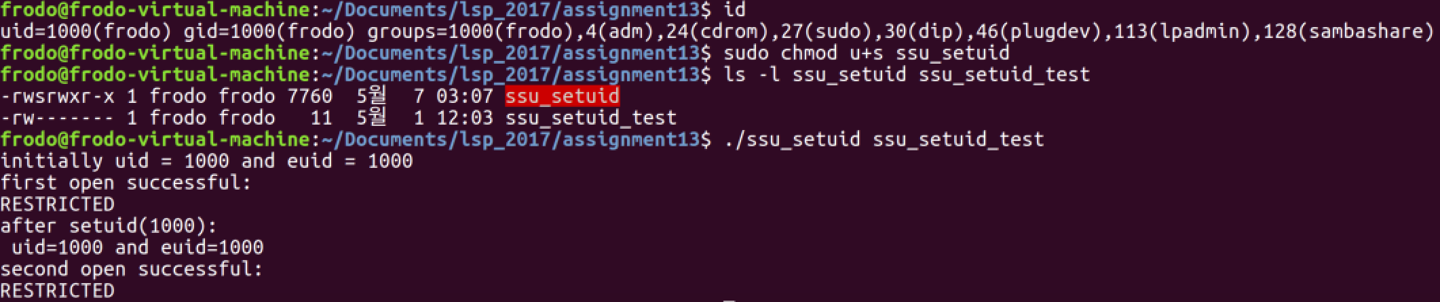

B사용자(user1)



